新 书 推 荐
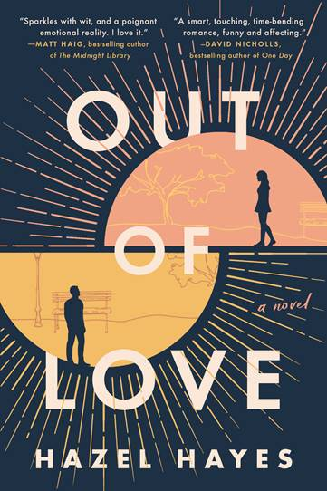
中文书名：《失去的爱》
英文书名：OUT OF LOVE
作 者：Hazel Hayes
出 版 社：Unbound
代理公司：WME/ANA/Lauren Li
页 数：416页
出版时间：2021年10月
代理地区：中国大陆、台湾
审读资料：电子稿
类 型：小说

《失去的爱》入选“出版午餐”（Publishers Lunch）2021秋冬图书
入选E! News “这个九月必读的13本书”书单
入选Bookish “2021年下半年必读处女作”书单

内容简介：

对于那些曾经爱过并失去过，最终能够活着讲述这些故事的人来说，这部华丽的处女作小说是一个颠倒的爱情故事，也是一部具有经典核心的现代小说，它真实、悲剧性，并在结尾充满希望。

《失去的爱》（Out of Love）从结束开始。一对情侣在交往五年后分手了，年轻女子一边拿着前男友的东西，一边想：他们怎么会在一起这么久？他们什么时候不再相爱了？在一切变得糟糕之前，他们曾有过美好时光吗？当一段关系结束时，即便烦恼不会给我们带来任何好处，我们还是会受其困扰。但是，《失去的爱》并没有继续讲述分手后的情感余波，它将时间倒流，从悲剧结局到神奇的初吻，将一幅已经解开的挂毯编织在一起。书里的每一章都深入到过去，挖局过去的日子和细节，帮助我们理解爱情：它是如何发生的，又是怎样崩溃的。Normal People、Goodbye、Vitamin和One Day 的听众一定会爱上这部苦乐参半、熠熠生辉、你绝不错过的浪漫处女作。

作者简介：

黑兹尔·海耶斯（Hazel Hayes ）是一名出生于爱尔兰、居住在伦敦的作家和导演，到目前为止，她主要从事的工作是为电影撰写剧本。她毕业于都柏林城市大学（Dublin City University），在获得新闻学学位后，她继续在爱尔兰作家中心（The Irish Writers Centre）学习创意写作，最终在网上找到了自己的位置，并通过大量的短片和系列电影磨练了自己的编剧技能。她的八集惊悚片《对我恶作剧》（Prank Me）获得SITC年度系列大奖，并在多伦多Buffer Festival上获得优秀故事奖。《失去的爱》是她的第一部小说。当被问及为什么会想要从恐怖故事跳到爱情故事时，黑泽尔说，她想不出还有什么比爱情更可怕的了。

媒体评价：

“海耶斯创造了一个感人肺腑、令人难忘、多层次的故事，每一个新的表露都能让读者更好地理解故事的叙述者和西奥（Theo），他们之间的关系的复杂性，以及他们作为人究竟是谁。这个故事勇往直前地面对了一些最艰难的主题：爱、性、心碎、希望，从情节来看，它们都是必然的。但海耶斯也探讨了创伤和虐待，以及这些经历将如何影响一个人的心理健康、生活和人际关系这些问题。读完一本书之后马上开始再读一次的情况是十分罕见的。但是对于许多读者来说，它就是一本这样的书。它是一个通过华丽的文笔讲述心碎和复原的故事，却仍然令读者充满希望。”
----《科克斯书评》（Kirkus），星级书评

谢谢您的阅读！
请将反馈信息发至：李文浩（Lauren Li）
安德鲁·纳伯格联合国际有限公司北京代表处
北京市海淀区中关村大街甲59号中国人民大学文化大厦1705室
邮编：100872
电话：010-82449901
传真：010-82504200
Email：Lauren@nurnberg.com.cn
网址：http://www.nurnberg.com.cn
微博：http://weibo.com/nurnberg
豆瓣小站：http://site.douban.com/110577/
微信订阅号：ANABJ2002

